（一）课题主要内容介绍

1．课题概述
本系统旨在实现多人实时在线聊天。包括服务器和客户端，主要功能有注册、登录、客户端之间通过服务器端转发通信（当然也可以改为客户端之间的UDP通信），客户端自动接受服务器端关于其他客户的登录、退出信息(上线、下线通知)，服务器发送信息给客户端信息等功能。该系统可以注册用户，使用SQLSERVER2008数据库保存用户注册信息。

2．运行环境说明

操作系统：Windows
开发语言：Java
开发环境：eclipse
需要软件：tomcat服务器、SQLServer2008数据库

（二）系统设计与实现

1． 系统分析与设计
（1）系统设计思想和原则
总体功能结构：
本软件要实现一个服务器多个客户端的在线通讯系统，通过这个系统可以实现客户端之间的通讯功能。
用户使用客户端可以连接到服务器并注册一个属于自己的ID，得到ID后用户可以登录到这个即时消息系统中，可以添加好友，可以和好友聊天，可以删除好友。
当用户关掉软件或者登出的时候，客户端会自动告诉服务器端用户下线，服务器端将用户标记为离线模式。具体要求为：
用户注册唯一ID
用户登录功能
在线用户的查找
好友的管理

（2）系统功能结构图
1.系统总体包依赖关系图
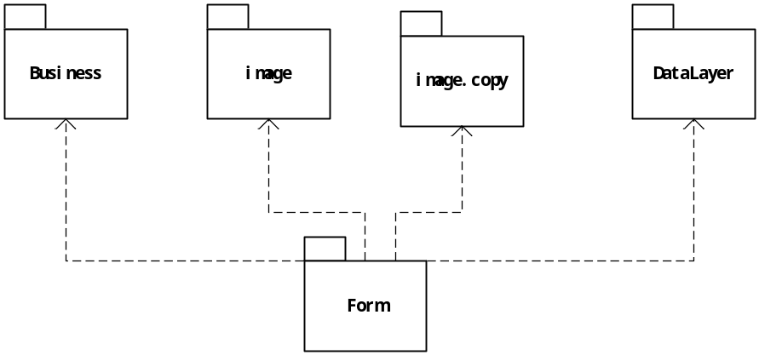
2.各包中的类图：
①Business包
User类
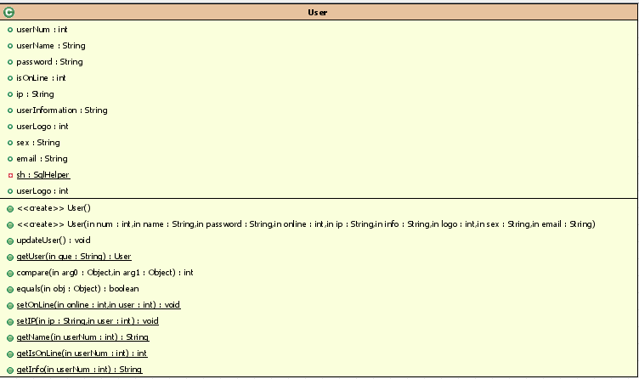

ChatBase类
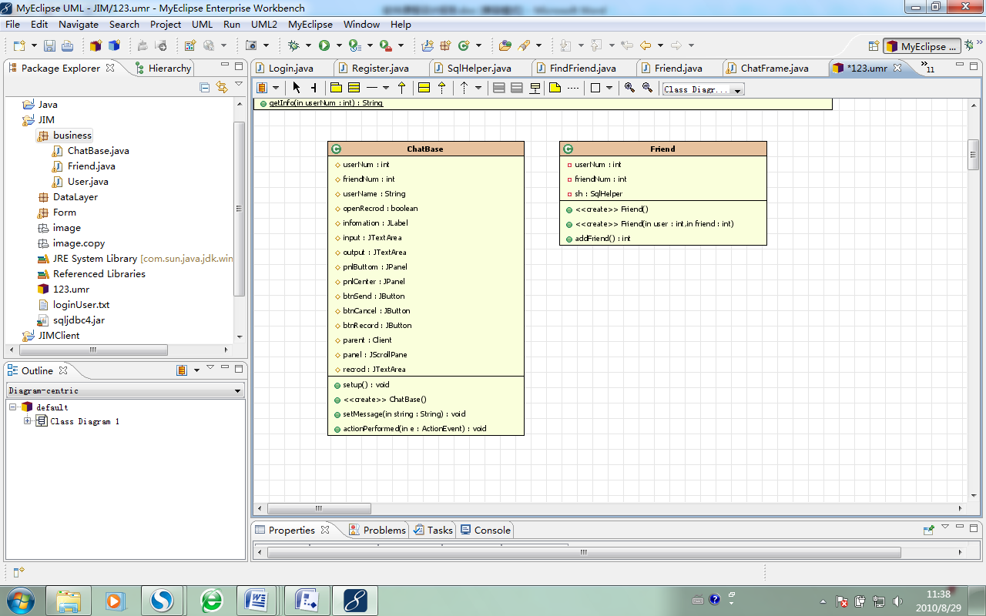

Friend类
②DataLayer包
SqlHelper类
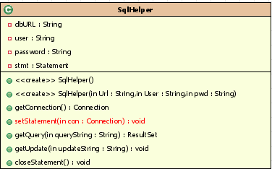
③Form包（类比较多不细分）

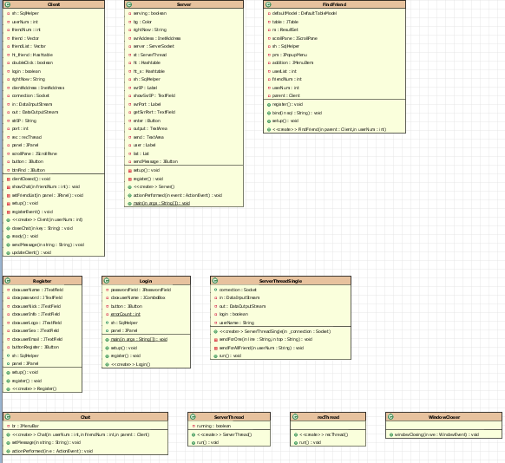

上面提供了类的所有函数和成员具体的命名情况，下面我来叙述一下这个程序具体实现的功能。
- 用户的注册、修改
提供用户的登录界面（GUI）,注册界面（GUI）将注册信息写进数据库。
- 服务器端实现多线程
当客户端登陆时服务器端会创建一个线程，当多个客户端连接时，服务器端会创建多个线程，实现线程的同步运行。
- 实现客户端和服务器端简单通信
所有客户端信息通过服务器转发，实现服务器端和客户端的简单通信。
- 实现用户之间的通信
用户之间的通讯通过服务器转发实现。
- 用户好友的管理
用户登录后，可以获取用户的好友列表，列表从数据库中获得，用户可以对好友进行删除，可以添加新的好友，管理界面美观。

（3）数据库设计：
JIM数据库由2张表构成，一张为User用户信息表、一张为Friend好友表。
User表：
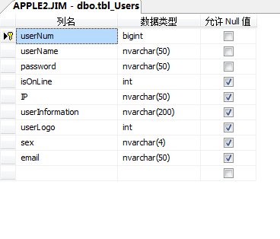
Friend表:
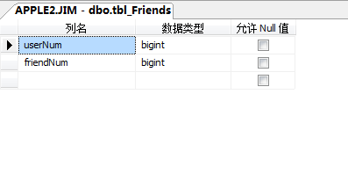
2．系统实现
1）JIM即时通讯系统是一款由JAVA环境下开发的通讯程序。其中包括客户端（Client）、服务器端（Server）、业务层（Business）、数据操作层（SqlHelper）、窗体层（Form）五个部分。
2）客户端交由用户来添加、查找、删除用户和注册、登录、注销及一对一通信。服务器交由管理员用来控制客户端注册、登录、注销、好友管理、在线查询等功能。业务层包含对Form层的一些功能操作，相当于一个功能基类。
3）在客户端中包括business、Form、Datalayer和image四个包。Datalayer包主要负责数据库的操作，Form窗体的构造，image图片的存放。
4）服务器端只要负责数据的转发工作，和登陆信息的验证和注册工作。

核心代码提示:

1) 聊天窗口构造代码:
package business;
import java.awt.*;
import java.awt.event.ActionEvent;
import java.awt.event.ActionListener;
import javax.swing.JButton;
import javax.swing.JFrame;
import javax.swing.JLabel;
import javax.swing.JPanel;
import javax.swing.JScrollPane;
import javax.swing.JSplitPane;
import javax.swing.JTextArea;
import Form.*;
public class ChatBase extends JFrame implements ActionListener{

/**
* 聊天窗口基类
* 消息聊天窗口的构造和布局
*/
protected int userNum;
protected int friendNum;
protected String friendIp;
protected String userName;

protected boolean openRecrod = false;
protected JLabel infomation;
protected JTextArea input;
protected JTextArea output;
protected JPanel pnlButtom;
protected JPanel pnlCenter;
protected JButton btnSend;
protected JButton btnCancel;
protected JButton btnRecord;
protected Client parent;
protected JScrollPane panel;
protected JTextArea recrod;

//用于初始控件和布局,以下为聊天窗口的布局
public void setup()
{
infomation = new JLabel("");
String info = User.getInfo(friendNum);
infomation.setText(info);
input = new JTextArea();
output = new JTextArea();
JScrollPane jspInput = new JScrollPane(input,JScrollPane.VERTICAL_SCROLLBAR_AS_NEEDED,JScrollPane.HORIZONTAL_SCROLLBAR_AS_NEEDED);
JScrollPane jspOutput = new JScrollPane(output,JScrollPane.VERTICAL_SCROLLBAR_AS_NEEDED,JScrollPane.HORIZONTAL_SCROLLBAR_AS_NEEDED);
pnlButtom = new JPanel();
pnlCenter = new JPanel();
pnlButtom.setLayout(new FlowLayout());
btnSend = new JButton("发送");
btnCancel = new JButton("取消");
btnRecord = new JButton("聊天记录");
btnSend.addActionListener(this);
btnCancel.addActionListener(this);
btnRecord.addActionListener(this);
pnlCenter.setLayout(new BorderLayout());
pnlCenter.add("Center",jspInput);
pnlCenter.add("South",jspOutput);
javax.swing.JSplitPane js = new JSplitPane(JSplitPane.VERTICAL_SPLIT,jspInput,jspOutput);
js.setDividerSize(4);
jspInput.setPreferredSize(new Dimension(200,200));

pnlButtom.add(btnSend);
pnlButtom.add(btnCancel);
pnlButtom.add(btnRecord);

recrod = new JTextArea();
recrod.setPreferredSize(new Dimension(200,280));
panel = new JScrollPane(recrod,JScrollPane.VERTICAL_SCROLLBAR_AS_NEEDED,JScrollPane.HORIZONTAL_SCROLLBAR_AS_NEEDED);
this.getContentPane().add(panel,"East");

getContentPane().add("North",infomation);
getContentPane().add("Center",pnlCenter);
getContentPane().add("South",pnlButtom);
getContentPane().add(js);
input.setEditable(false);

}
public ChatBase()
{

}

public void setMessage(String string) {
}

public void actionPerformed(ActionEvent e) {

// TODO 自动生成方法存根
}
}

2) 服务器转发信息代码:
public void run(){
try{
String line = new String("Q");
while(!login){
if(!serving) break;
line = in.readUTF();
if(line.charAt(0) == 'L'){
userName = line.substring(2);
// 向登陆的用户发送当前在线用户列表
login = true;
list.add(userName);
user.setText("User ("+list.getItemCount()+")");
String[] str = list.getItems();
line = "A "; //accepted
for (int i = 0; i < str.length; i ++){
line += (str [i] + " ");
}
out.writeUTF(line);
line = "L "+userName;
rightNow = Calendar.getInstance().getTime().toString();
output.append(rightNow+"\n"+userName+" log in.\n\n");
// 向在线用户（不包括当前客户）发送消息
for(Enumeration e = ht.elements(); e.hasMoreElements();){
DataOutputStream out = (DataOutputStream)(e.nextElement());
out.writeUTF(line);
}
ht.put(userName, out); // 将登录的客户加入名单
ht_s.put(userName, connection);
}
}
while(login){
String recName = null; //信息要发送给的用户
line = in.readUTF();
if(!serving) break;
if(line.charAt(0) == 'Q'){
out.writeUTF("Q");
login = false;
ht.remove(userName); // 将退出登录的客户从名单中剔除
ht_s.remove(userName);
list.remove(userName);
user.setText("User ("+list.getItemCount()+")");
line = "Q "+userName;
rightNow = Calendar.getInstance().getTime().toString();
output.append(rightNow+"\n"+userName+" log out.\n\n");
sendForAllFriend(line);
}
else{//接受到普通信息
//向指定用户发送消息
sendForOne(line,"M");
}
}
in.close();
out.close();
connection.close();
}catch(SocketException se){
ht.remove(userName);
ht_s.remove(connection);
list.remove(userName);
output.append("Connection to "+userName+" closed\n");
}catch(IOException ioe){
if(!(ioe instanceof EOFException)){
output.append("Error: "+ioe+"\n\n");
}
}
}
}

// 用于接受客户连接请求的线程类
private class ServerThread extends Thread{
private boolean running;
public ServerThread()
{
start();
}
public void run()
{
try{
while(serving){
Socket connection = server.accept();
ServerThreadSingle handler
= new ServerThreadSingle(connection);
}
}catch(SocketException se){
rightNow = Calendar.getInstance().getTime().toString();
output.append(rightNow+"\nServing stoped.\n\n");
}catch(IOException ioe){
output.append("Error: "+ioe+"\n\n");
}
}
}
// 消息处理方法
public void actionPerformed(ActionEvent event)
{
if(event.getSource() == enter)
{
if(serving){
try{
for(Enumeration e = ht.elements(); e.hasMoreElements();){
DataOutputStream out = (DataOutputStream)(e.nextElement());
out.writeUTF("Q");
}
serving = false;
ht.clear();
ht_s.clear();
list.clear();
user.setText("User (0)");
server.close();
enter.setLabel("Start");
}catch(SocketException se){
rightNow = Calendar.getInstance().getTime().toString();
output.append(rightNow+"\nServing stoped.\n\n");

}catch(IOException ioe){
output.append("Error: "+ioe+"\n\n");
}
}
else{
try{
server = new ServerSocket(Integer.parseInt(getSvrPort.getText()));
rightNow = Calendar.getInstance().getTime().toString();
output.append(rightNow+"\nServing started.\n\n");
enter.setLabel("Stop");
ht = new Hashtable();
ht_s = new Hashtable();
st = new ServerThread();
serving = true;
}catch(IOException ioe){
output.append("Error: "+ioe+"\n\n");
}
}
}
}

3) 客户端UDP转发通讯代码:
public void ready()
{
try {
clientAddress = InetAddress.getLocalHost();
byte[] ip = clientAddress.getAddress();
strIP = (ip[0]&0xFF)+"."+(ip[1]&0xFF)+
"."+(ip[2]&0xFF)+"."+(ip[3]&0xFF);
User.setIP(strIP, this.userNum);
strIP="192.168.0.2";
connection = new Socket(strIP,port);
in = new DataInputStream(connection.getInputStream());
out = new DataOutputStream(connection.getOutputStream());
out.writeUTF("L "+userNum+"");

} catch (UnknownHostException e) {

// TODO 自动生成 catch 块
JOptionPane.showMessageDialog(Client.this, "未找到服务器!");
Client.this.clientClosed();

} catch (IOException e) {
// TODO 自动生成 catch 块
JOptionPane.showMessageDialog(Client.this, "未找到服务器!");
Client.this.clientClosed();
}
}

// 用于发送服务器消息的线程类

public void sendMessage(String string,String desIp)
{
try {
if(string.charAt(0)=='M')
{
udpSend(desIp,string);
}
else
out.writeUTF(string);
} catch (IOException e) {

// TODO 自动生成 catch 块
JOptionPane.showMessageDialog(Client.this, "未找到服务器!");
Client.this.clientClosed();
}
}

public void udpSend(String ip,String string)
{
byte[] bufferOut=new byte[100];
//byte[] bufferIn=new byte[26];
bufferOut=string.getBytes();
try {

DatagramSocket ds=new DatagramSocket(3333);
InetAddress ia=InetAddress.getByName(ip);
DatagramPacket packetOut=new DatagramPacket(bufferOut,bufferOut.length,ia,13);
ds.send(packetOut);
ds.close();
} catch (Exception e) {
e.printStackTrace();
}
}

//由于更新窗体

public void updateClient()
{
try {
friend.removeAllElements();
panel.removeAll();
Client.this.setFriendList(panel);
}catch (SQLException e) {
// TODO 自动生成 catch 块
e.printStackTrace();
}
panel.updateUI();
}

//用于接受服务器的信息

private class recThread extends Thread
{
public recThread()
{
start();
}
public void run()
{
try{

while(login){
String line = in.readUTF();
rightNow = Calendar.getInstance().getTime().toString();
if(line.charAt(0) == 'Q'){
if(line.length() == 1){
// 退出
connection.close();
login = false;
break;
}
else{

updateClient();
}
}
else if(line.charAt(0) == 'L'){

updateClient();

}

else if(line.charAt(0) == 'A'){

}
else if(line.charAt(0)== 'S')//接受到系统消息
{
Enumeration en = ht_friend.elements();
line = " " + line.substring(1,line.indexOf(" ")) + " "+ rightNow + "\n "+ line.substring(line.indexOf(" "));
while(en.hasMoreElements())
{
Chat s = (Chat)en.nextElement();
s.setMessage(line);
}
}
else{
//System.out.println(line.substring(0,line.indexOf(" ")));
//System.out.println(line);
String sendUser = line.substring(1,line.indexOf(" "));
String sendUserName = User.getName(new Integer(sendUser).intValue());
char top = line.charAt(0);

boolean open = true;
//用户接受好友发来的信息
Chat temp = null;
try
{
temp = (Chat)ht_friend.get(sendUser);
}
catch(Exception e)
{
open =false;
}
if(temp==null)
{
open =false;
}
if(open == false)
{
temp = new Chat(Client.this.userNum,new Integer(sendUser).intValue(),Client.this);
temp.setVisible(true);
ht_friend.put(sendUser, temp);
friendList.add(sendUser);
}
if(top=='M')
{
//格式化后在输出
line = " " + sendUserName + " "+ rightNow + "\n "+ line.substring(line.indexOf(" "));
temp.setVisible(true);
temp.setMessage(line);
}

}
}
}catch(SocketException se){
rightNow = Calendar.getInstance().getTime().toString();
login = false;
}catch (IOException ioe){

}
}
}

private class udprecThread extends Thread
{
public udprecThread()
{
start();
}
public void run()
{
try{

while(login){
byte[] bufferIn=new byte[100];
DatagramSocket ds=new DatagramSocket(13);
System.out.println("UDP接收端启动，在13端口..." );
int num=0;
while(num<100){
num++;

DatagramPacket packetIn=new DatagramPacket(bufferIn,bufferIn.length);
ds.receive(packetIn);
String line=new String(bufferIn);

String sendUser = line.substring(1,line.indexOf(" "));
String sendUserName = User.getName(new Integer(sendUser).intValue());
char top = line.charAt(0);

boolean open = true;
//用户接受好友发来的信息
Chat temp = null;
try
{
temp = (Chat)ht_friend.get(sendUser);
}
catch(Exception e)
{
open =false;
}
if(temp==null)
{
open =false;
}
if(open == false)
{
temp = new Chat(Client.this.userNum,new Integer(sendUser).intValue(),Client.this);
temp.setVisible(true);
ht_friend.put(sendUser, temp);
friendList.add(sendUser);
}
if(top=='M')
{
//格式化后在输出
line = " " + sendUserName + " "+ rightNow + "\n "+ line.substring(line.indexOf(" "));
temp.setVisible(true);
temp.setMessage(line);
}

}
ds.close();
}
}catch(SocketException se){
rightNow = Calendar.getInstance().getTime().toString();
login = false;
}catch (IOException ioe){

}
}
}

（三）系统测试与结果分析
1.系统主要界面测试
①JIM服务器端界面:
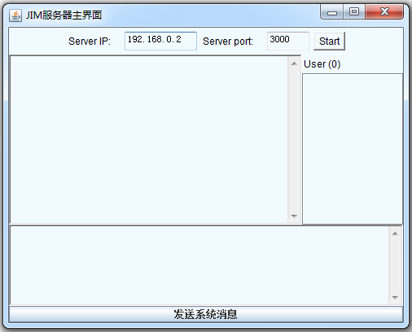

②JIM登陆窗口:
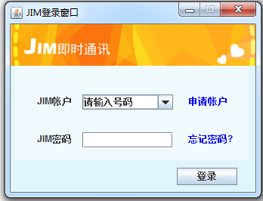

③JIM注册界面:
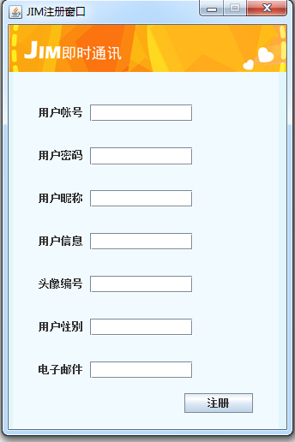
④客户端登陆界面:
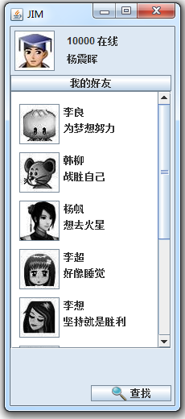

2.系统主要功能测试:

①双客户端登陆测试:
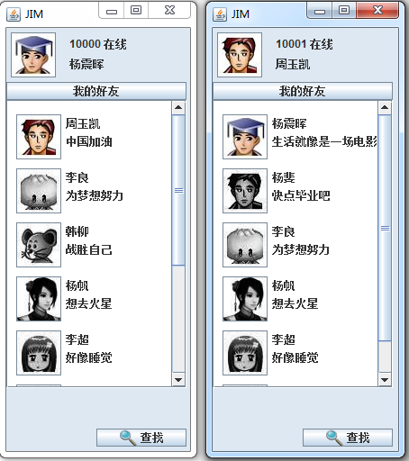

②双客户端聊天测试:
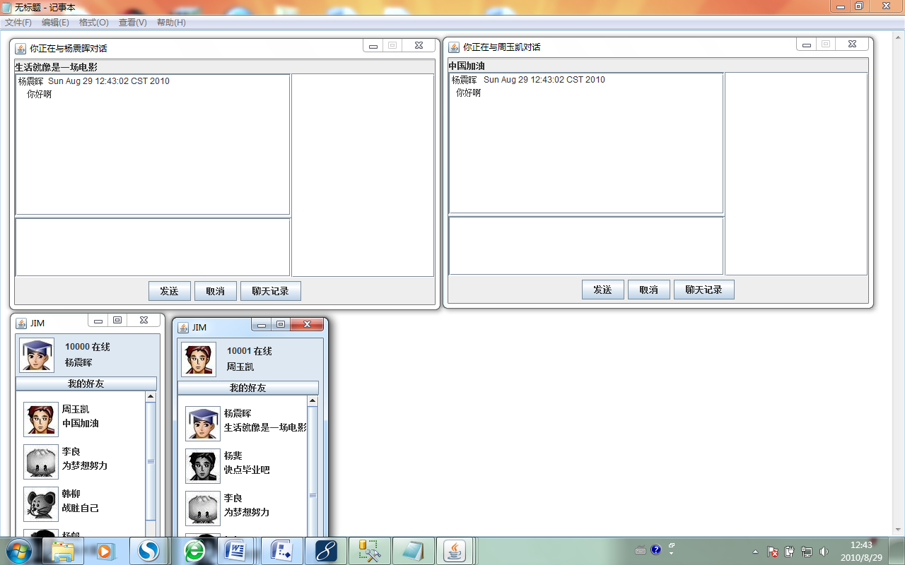

③添加好友测试:
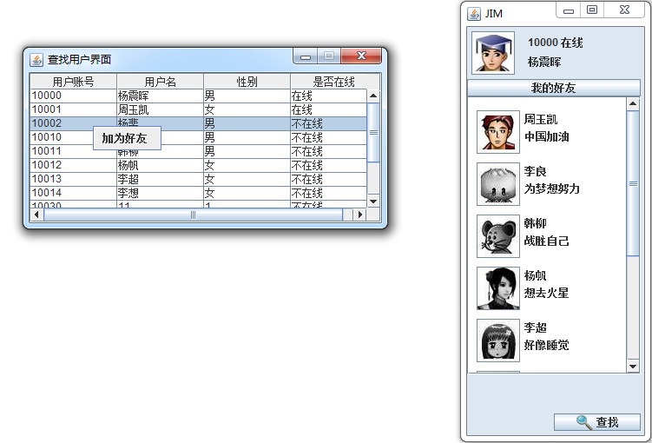

④删除好友测试:
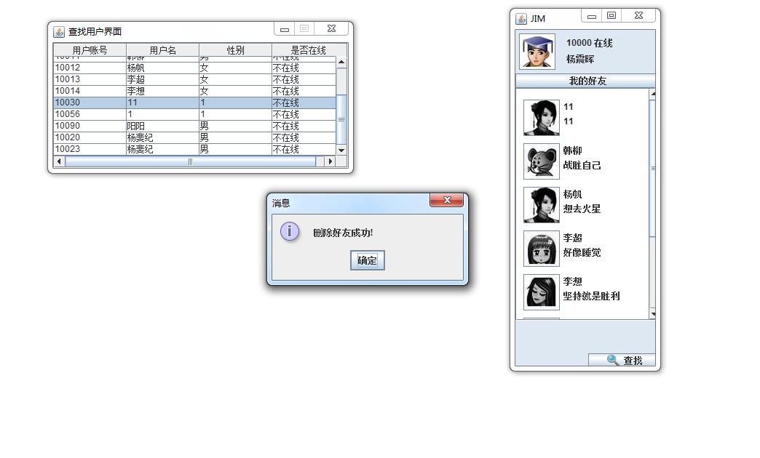

（五）参考文献
- Java网络编程（第二版） 汪晓平 贾敬习 李功 编著
- 贯通Java Web 开发三剑客 希赛IT发展研究中心 组编
- 21天学通Java 庞永庆 编著
- 实用Java教程 基于BlueJ的对象优先方法 David J.Barnes 著

